Chapitre III : Modélisation des rotors

Introduction

Au chapitre II, la résolution deséquations de Reynolds et de l’énergie a été présentée. Elle mène au calcul de la force hydrodynamique et les flux thermiques générés au sein du palier. Ces deux informations sont utilisées par les modèles dynamique et thermomécanique du rotor détaillés dans ce chapitre afin de réaliser l’analyse de l’effet Morton.
Le rotor représente un élément essentiel constituant les machines tournantes. Son comportement dynamique concerne directement la sécurité de l’exploitation, la maintenance et la performance des machines. Ainsi, la prédiction du comportement dynamique des rotors fait l’objet de travaux de recherche depuis très longtemps. La littérature comprend de nombreux livres qui présentent les phénomènes reliés à la dynamique des machines tournantes [2]-[4]. Les rotors y sont modélisés comme rigides ou flexibles, montés sur des paliers linéaires ou non linéaires. Bien que ces modèles des rotors soient conçus pour effectuer des analyses dynamiques, ils peuvent également être utilisés pour représenter et analyser l’effet Morton. Ces modèles dynamiques permettent de connaitre le niveau de vibration sous différentes conditions de fonctionnement, sachant que l’effet Morton modifie légèrement ces conditions de fonctionnement dans le temps.
Dans ce chapitre, une synthèse sur la modélisation et les analyses de la dynamique des rotors classiques est donnée. Deux modèles dynamiques des rotors utilisées pour l’effet Morton sont exposés, à savoir un rotor rigide à quatre degrés de liberté et un rotor flexible à $n$ degrés de liberté. Le système des équations du mouvement du rotor est établi en utilisant ces deux modèles,. Sa résolution en régime transitoire est effectuée grâce à une méthode d’intégration temporelle qui combine la méthode de Newton-Raphson avec le schéma d’intégration temporelle de Newmark. En outre, concernant la déformation thermique suite à l’échauffement du palier, un modèle thermomécanique du rotor basé sur la méthode d’éléments finis est également présenté. Il permet d’approximer la déformation du rotor sous le chargement thermique et de présenter ? deux approches dédiées à modéliser l’influence de cette déformation au comportement dynamique.

modèles dynamiques des rotors

Généralité sur la dynamique des rotorS
Le but de cette section est de synthétiser les démarches essentielles permettant de modéliser un rotor et de rappeler les analyses classiques liées à la dynamique des rotorsLa modélisation dynamique des rotors conduit à l’établissement des équations de mouvement.
Lors de la conception d’un rotor, il faut avant tout dimensionner le rotor du point de vue de la résistance des matériaux. On détermine ainsi le diamètre minimal de l’arbre pouvant supporter la puissance nominale fournie ou transmise. La prédiction du comportement dynamique en torsion est ensuite effectuée pour éviter le fonctionnement dans une plage de vitesse contenant des vitesses critiques de torsion. Cette prédiction est souvent nécessaire au niveau des accouplements de la ligne d’arbres dans les cas de multi-rotor. De plus, en régimes transitoires, par exemple dans le cas d’un moteur électrique lors du démarrage ou lors d’un court-circuit accidentel, le comportement doit être considéré. Cette prévision fournit ainsi un diamètre de l’arbre supérieur au diamètre minimal calculé qui prend en compte la situation extrême. La dynamique des rotors en flexion est enfin à considérer et ses équations du mouvement sont souvent déduites à partir des équations de Lagrange (ref ?):
$$\frac{d}{dt}\left(\frac{∂E_{ciné}}{∂\dot{q}}\right)-\frac{∂E_{ciné}}{∂q}+\frac{∂E_{élas}}{∂q}+\frac{∂E_{dissi}}{∂\dot{q}}=F(t)$$
où :
$E_{ciné}$ , $E_{élas}$ et $E_{diss}$ sont les énergies cinétique, de déformation et dissipée.
$F(t)$sont les forces extérieures
$q, \dot{q}$ sont respectivement le déplacement latéral et la vitesse latérale du rotor.
Pour appliquer les équations de Lagrange, il faut d’abord écrire les énergies cinétiques $E_{ciné}$ et de déformation $E_{élas}$ de l’ensemble des composants du rotor, ainsi que celle de dissipation par le système rotor $E_{diss}$ et les forces extérieures $F$ appliquées au rotor. Le calcul des énergies nécessite la connaissance du champ de déplacement $q$ sur tout le domaine étudié et de tenir compte de : la prise en compte des effets de cisaillement, de l’inertie de rotation des sections dans le calcul de l’énergie de déformation et des effets gyroscopiques dans le calcul de l’énergie cinétique. Après l’application de l’équation de Lagrange Eq.1 et si le comportement du palier peut être modélisé de manière linéaire par les coefficients dynamiques, les équations différentielles classiques du mouvement vibratoire du rotor s’écrivent alors sous la forme matricielle suivante :
$$M\ddot{q}+\left[C+G\left(Ω\right)\right]\dot{q}+Kq=F(t)$$
où :
$M, C, G$et$K$ sont respectivement les matrices de masse, d’amortissement, de gyroscopie et de raideur.
$\ddot{q}, \dot{q}$et $q$ sont respectivement les vecteurs d’accélération, de vitesse et de déplacement.
La résolution du système des équations du mouvement ainsi établi permet de réaliser des analyses de la dynamique des rotors classiques telles que : l’analyse modale, les réponses aux effets des forces d’excitation extérieure (forces synchrones de balourd, forces asynchrones etc…).
L’analyse modale est primordiale en dynamique des rotors. Afin d’effectuer cette analyse, il faut résoudre le système d’équations différentielles linéaires homogènes du mouvement (Eq.2), i.e. sans le second membre qui représente l’effort extérieur. La résolution consiste à transformer le système du second ordre en un système du premier ordre (Eq.3) qui permet de mettre les équations sous forme d’état ou forme canonique. Il est ensuite ramené à un problème aux valeurs propres de la matrice d’état $A$ de taille double du système d’origine.
$$\dot{δ}=Aδ$$
où :
$$A=\left[\begin{matrix}0 & 1 \\ -K/M & -\left[C+G\left(Ω\right)\right]/M\end{matrix}\right], δ=\left\{\begin{matrix}q \\ \dot{q}\end{matrix}\right\}$$
Les valeurs propres de la matrice $A$ sont des couples de solutions complexes conjuguées et ont deux à deux le même module. Elles comportent les coefficients d’amortissement propres (parties réelles) et les fréquences naturelles (parties imaginaires positives et négatives) du rotor et prennent la forme suivante :
$$λ_{i}=α_{i}±j2πf_{i}$$
avec :
$$ξ_{i}=-\frac{α_{i}}{\sqrt{{\left(2πf_{i}\right)}^{2}+{\left(α_{i}\right)}^{2}}}$$
où :
$α_{i}$ est le coefficient d’amortissement propres.
$ξ_{i}$ est le facteur d’amortissement du ième mode.
$f_{i}$ est la fréquence naturelle du ième mode.
Le mouvement libre d’un rotor sous l’influence de conditions initiales peut augmenter indéfiniment avec le temps. Ce système rotor est donc asymptotiquement instable. L’instabilité de la vibration latérale pourrait être trouvée lors de l’analyse modale. La condition impose que si un des termes réels $α_{i}$ est positif, le mouvement du rotor est instable.
Les fréquences naturelles $f_{i}$ du rotor dépendent de sa vitesse de rotation $Ω$ en raison de ses effets gyroscopiques et des raideurs et amortissements de palier qui dépendent également de$Ω$ . La représentation de $f_{i}$ en fonction de la vitesse de rotation $Ω$ du rotor est le diagramme de Campbell (cf. figure XXX). Il permet permet généralement d’évaluer les vitesses critiques.

En effet, Si l’amortissement est assez faible à l’intersection des courbes des fréquences naturelles et des droites représentant les fréquences d’excitation extérieure , la vitesse de rotation du rotor devient une vitesse critique. . Cependant, dans la plupart des cas, les vitesses critiques réelles de rotation ne correspondent pas exactement à l’intersection d’une courbe des fréquences naturelles du rotor avec la droite de la fréquence d’excitation. Elles ne sont déterminées qu’à partir des maximums des réponses au balourd en régime stationnaire. Par ailleurs, lorsque le rotor a un amortissement important, l’amplitude maximale de la réponse au balourd correspond habituellement à une fréquence supérieure à celle obtenue avec le diagramme de Campbell [7].
Les effets gyroscopiques génèrent deux types de mode de rotation (voir la Figure 1). Un type de mode propre est appelé « mode à précession directe » qui orbite le rotor dans le même sens que sa rotation propre. L’autre type de mode propres est appelé « mode à précession rétrograde » orbitant dans le sens opposé à celui de la rotation du rotor. Il est alors nécessaire de séparer, par leur précession, les deux modes qui ont le même type de forme modale. Dans le cas, par exemple, d’un rotor symétrique monté sur des paliers isotropes, seuls les modes propres à précession directe sont excitables par le balourd (au même titre qu’une poutre sollicitée horizontalement ne peut pas vibrer verticalement). La détermination du sens de la précession peut être effectuée par la différence de phase de deux déplacements calculés. Par exemple, pour les déplacements $u$ et $v$ de phases respectives $ϕ_{u}$et $ϕ_{v}$ sur le même nœud du rotor : si$0<ϕ_{v}-ϕ_{u}<π$, le mode à précession rétrograde existe ; si$-π<ϕ_{v}-ϕ_{u}<0$, le mode est à précession directe. Il faut savoir que le sens de la précession peut varier tout au long du rotor et notamment au franchissement des nœuds de vibration.
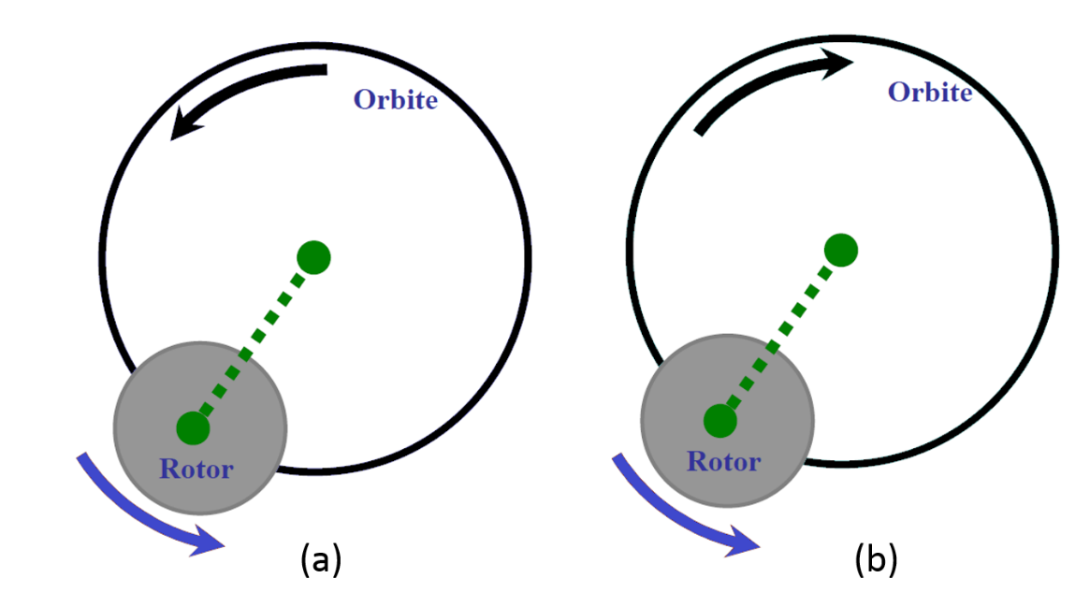
Figure 1 : Deux modes de rotation : précessions directe (a) et précession rétrograde (b)
En dynamique des rotors, les forces d’excitation extérieure les plus communes sont le balourd ou la force asynchrone. L’excitation synchrone due au balourd est une force centrifuge tournant à la même vitesse de rotation Ω que le rotor, tandis que la force asynchrone est une force harmonique d’amplitude constante tournant à une vitesse différente de celle du rotor. Le calcul des réponses et des orbites du rotor dues aux forces d’excitation extérieure ne nécessite pas de connaître les valeurs propres et vecteurs propres du système Eq.2 sans second membre. Il est réalisé en résolvant les équations du mouvement en régime transitoire. On considère des solutions particulières de type périodique de la forme suivante :
$$q\left(t\right)={\left|q\right|e}^{jω_{ex}t}$$
avec $ω_{ex}$ la fréquence de la force extérieure.
Lors de l’analyse de l’effet Morton, la source d’excitation est principalement le balourd. Afin d’établir le système des équations du mouvement et effectuer le calcul de la réponse au balourd, deux modèles de dynamique du rotor sont utilisés. Ils sont présentés dans les parties suivantes.

Rotor rigide à 4DDL

Le rotor à quatre degrés de liberté est une modélisation simple, ce qui permet d’examiner la stabilité et la vibration du rotor. La simplicité du modèle est due au fait que le rotor est modélisé avec petit nombre de degré de liberté.Il est néanmoins représentatif et utile pour modéliser un comportement dynamique, lorsqu’on ne souhaite pas s’intéresser aux modes de flexion du rotor. C’est le cas d’un rotor rigide posé sur des supports flexibles.
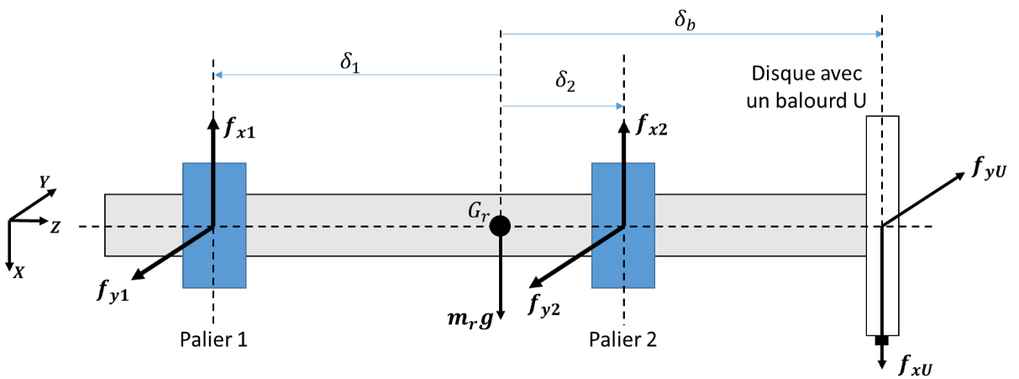
Figure 2 : schéma du rotor rigide avec un disque guidé par deux paliers
La Figure 2 illustre le cas d’un rotor rigide avec un disque en porte-à-faux guidé par deux paliers. En se basant sur la modélisation à quatre degrés de liberté, les équations de mouvement s’écrivent au centre de masse du rotor $G_{r}$ de manière suivante:
$$m_{r}\ddot{u}=-f_{x}^{1}-f_{x}^{2} +f_{x}^{U}+m_{r}g$$
$$m_{r}\ddot{v}=-f_{y}^{1}-f_{y}^{2} +f_{y}^{U}$$
$$J_{t}\ddot{θ}=δ_{1}f_{y}^{1}+δ_{2}f_{y}^{2}+δ_{b}f_{y}^{U}-J_{p}Ω\dot{ψ}$$
$$J_{t}\ddot{ψ}=-δ_{1}f_{x}^{1}-δ_{2}f_{x}^{2}-δ_{b}f_{x}^{U}+J_{p}Ω\dot{θ}$$
Où
$u, v, θ, ψ$: les quatre paramètres cinématiques au$G_{r}$.
$J_{t}$ et $J_{p}$: le moment d’inertie diamétral et polaire du rotor (arbre + disque)
$\left(f_{x}^{1},f_{y}^{1}\right)$ et $\left(f_{x}^{2}, f_{y}^{2}\right)$: les forces fluides générées au niveau des deux paliers
$\left(f_{x}^{U},f_{y}^{U}\right)$: la force du balourd positionné au disque.
$δ_{1}, δ_{2}, δ_{b}$: les distances algébriques définies comme :
$$δ_{k}=z_{k}-z_{G}$$
Les déplacements au niveau des paliers $u_{1}, v_{1}$ et $u_{2},v_{2}$ sont liés aux déplacements du centre de masse du rotor $G_{r}$ par:
$$u_{k}=u+δ_{k}ψ$$
$$v_{k}=v-δ_{k}θ$$
Les efforts au niveau du palier peuvent être obtenus à partir de ses paramètres cinématiques. Une modélisation linéaire n nécessitant de définir la notion de “coefficients dynamiques" est souvent utilisée pour représenter le comportement de palier. En utilisant ces coefficients dynamiques, les efforts de palier agissants sur le rotor peuvent être exprimés de la manière suivante :
$$f_{x}^{k}=-\left(K_{xx}u_{k}+K_{xy}v_{k}+C_{xx}\dot{u_{k}}+C_{xy}\dot{v_{k}}\right)$$
$$f_{y}^{k}=-\left(K_{yx}u_{k}+K_{yy}v_{k}+C_{yx}\dot{u_{k}}+C_{yy}\dot{v_{k}}\right)$$
Si on exprime ces forces par les paramètres cinématiques au centre de masse du rotor$G_{r}$, Eq.9 devient :
$$f_{x}^{k}=-K_{xx}^{k}u-C_{xx}^{k}\dot{u}-K_{xy}^{k}v-C_{xy}^{k}\dot{v}-K_{xx}^{k}δ_{k}ψ-C_{xx}^{k}δ_{k}\dot{ψ}+K_{xy}^{k}δ_{k}θ+C_{xy}^{k}δ_{k}\dot{θ}$$
$f_{y}^{k}=-K_{yx}^{k}u-C_{yx}^{k}\dot{u}-K_{yy}^{k}v-C_{yy}^{k}\dot{v}-K_{yx}^{k}δ_{k}ψ-C_{yx}^{k}δ_{k}\dot{ψ}+K_{yy}^{k}δ_{k}θ+C_{yy}^{k}δ_{k}\dot{θ}$
Ainsi en remplaçant les forces des paliers dans Eq.6 par leurs expressions (Eq.10), les équations du mouvement se mettent sous la forme matricielle suivante :
$$M\ddot{q}+\left[\sum_{k=1}^{2}{C_{k}}+G\left(Ω\right)\right]\dot{q}+\sum_{k=1}^{2}{K_{k}}q=F_{U}+F_{G}$$
où $q={\left[u, v, ψ,θ\right]}^{T}$,
$$M=\left[\begin{matrix}\begin{matrix}m_{r} & 0 \\ 0 & m_{r}\end{matrix} & \begin{matrix}0 & 0 \\ 0 & 0\end{matrix} \\ \begin{matrix}0 & 0 \\ 0 & 0\end{matrix} & \begin{matrix}J_{t} & 0 \\ 0 & J_{t}\end{matrix}\end{matrix}\right];G\left(Ω\right)=\left[\begin{matrix}\begin{matrix}0 & 0 \\ 0 & 0\end{matrix} & \begin{matrix}0 & 0 \\ 0 & 0\end{matrix} \\ \begin{matrix}0 & 0 \\ 0 & 0\end{matrix} & \begin{matrix}0 & J_{p}Ω \\ -J_{p}Ω & 0\end{matrix}\end{matrix}\right];F_{U}=\left[\begin{matrix}\begin{matrix}f_{x}^{U} \\ f_{y}^{U}\end{matrix} \\ \begin{matrix}δ_{b}f_{y}^{U} \\ -δ_{b}f_{x}^{U}\end{matrix}\end{matrix}\right];F_{G}=\left[\begin{matrix}\begin{matrix}m_{r}g \\ 0\end{matrix} \\ \begin{matrix}0 \\ 0\end{matrix}\end{matrix}\right] \\ K_{k}=\left[\begin{matrix}\begin{matrix}K_{xx}^{k} & K_{xy}^{k} \\ K_{yx}^{k} & K_{yy}^{k}\end{matrix} & \begin{matrix}-K_{xy}^{k}δ_{k} & K_{xx}^{k}δ_{k} \\ K_{yx}^{k}δ_{k} & -K_{yy}^{k}δ_{k}\end{matrix} \\ \begin{matrix}-K_{yx}^{k}δ_{k} & K_{yy}^{k}δ_{k} \\ K_{xx}^{k}δ_{k} & -K_{xy}^{k}δ_{k}\end{matrix} & \begin{matrix}K_{yy}^{k}δ_{k}^{2} & -K_{yx}^{k}δ_{k}^{2} \\ -K_{xy}^{k}δ_{k}^{2} & K_{xx}^{k}δ_{k}^{2}\end{matrix}\end{matrix}\right] \\ C_{k}=\left[\begin{matrix}\begin{matrix}C_{xx}^{k} & C_{xy}^{k} \\ C_{yx}^{k} & C_{yy}^{k}\end{matrix} & \begin{matrix}-C_{xy}^{k}δ_{k} & C_{xx}^{k}δ_{k} \\ C_{yx}^{k}δ_{k} & -C_{yy}^{k}δ_{k}\end{matrix} \\ \begin{matrix}-C_{yx}^{k}δ_{k} & C_{yy}^{k}δ_{k} \\ C_{xx}^{k}δ_{k} & -C_{xy}^{k}δ_{k}\end{matrix} & \begin{matrix}C_{yy}^{k}δ_{k}^{2} & -C_{yx}^{k}δ_{k}^{2} \\ -C_{xy}^{k}δ_{k}^{2} & C_{xx}^{k}δ_{k}^{2}\end{matrix}\end{matrix}\right]$$
Cette équation peut être utilisée pour connaitre le niveau de vibration au niveau du palier et du disque lors de la simulation de l’effet Morton. Cependant, dans ce cas, la vibration est souvent accompagnée par le grand déplacement du rotor qui rend l’hypothèse de linéarisation des forces fluides non valable. Ainsi, la force calculée à l’aide des coefficients dynamiques n’est plus précise. Il est alors indispensable d’utiliser le modèle complet du palier, appelé modèle non linéaire de palier, qui résout l’équation de Reynolds couplée avec l’équation de l’énergie en régime transitoire, afin d’évaluer les forces fluides de manière précise.

Rotor flexible à NDDL

Dans la section précédente, un modèle de rotor rigide a été proposé. Cependant, de nombreux types de rotors ne peuvent pas être simplement modélisés comme un corps rigide. Par exemple, les rotors ont un petit diamètre par rapport à leur longueur peuvent vibrer même s'ils sont supportés par un palier rigide sur des supports rigides. Ainsi, pour simuler l’effet Morton d’un rotor flexible, un modèle du rotor flexible à N degrés de liberté est nécessaire. La modélisation de tel rotor est généralement basée sur la méthode des éléments finis. La démarche en détail de cette méthode est largement décrite dans les ouvrages (voir [2]-[4]). Pour mémoire, une synthèse de la méthode utilisée en dynamique des rotors est décrite ci-après.
La modélisation des rotors par la méthode des éléments finis en dynamique des rotors revient à développer et à mettre en place un système des équations différentielles du mouvement sous forme matricielle à l’aide d’une décomposition du rotor en un certain nombre d’éléments appropriés. Ces éléments permettent de modéliser tous les composants essentiels du rotor tels que l’arbre, le disque, la source d’excitation et le palier.

Arbre
L’arbre est modélisé par des éléments finis de type « poutre de TimoShenko ». Ces éléments sont utilisés pour discrétiser l’arbre en $n$ éléments appelés "éléments d’arbre". Un élément d’arbre $e_{ai}$ (Figure 3) comprend deux nœuds $n_{i}$ et $n_{i+1}$ sur l’axe$Oz$, chacun de ses nœuds possède quatre degrés de liberté$q_{i}=\left[u_{i},v_{i}, θ_{i}, ψ_{i}\right]$ pour décrire son mouvement local. À partir du mouvement de ces nœuds et les fonctions de forme$f^{k}\left(z\right), k∈\left(u,v,θ,ψ\right)$, les mouvements sur tout le domaine étudié (i.e. arbre entier) peuvent être interpolés et approximés. Ainsi, les calculs de l’énergie cinétique et de déformation de l’arbre deviennent possibles en utilisant la théorie de la résistance des matériaux. C’est à partir des expressions mathématiques des énergies que les matrices élémentaires de raideur $M_{e}^{a}$ , de masse $K_{e}^{a}$ et de gyroscope $G_{e}^{a}$ qui modélisent le comportement de chaque élément d’arbre sont déduites. Il faut souligner que ces matrices élémentaires peuvent évoluer en fonction des hypothèses faites sur l’élément d’arbre. Typiquement, les matrices $M_{e}^{a}$ et $K_{e}^{a}$ construitent en utilisant des éléments « poutre de Timoshenko » sont différentes de celles qui se basent sur d’autres types de poutres comme les poutres d’Euler-Bernoulli), ces dernières ne représentant pas les effets de cisaillement et d’inertie de rotation. Une fois toutes les matrices élémentaires obtenues, l’assemblage de ces matrices dans un système matriciel de$4\left(n+1\right) × 4\left(n+1\right)$degrés de liberté permet d’avoir la matrice de mass$M^{a}$ , de raideur $K^{a}$ et de gyroscope $G^{a}$ pour l’arbre entier. Ces matrices seront utilisées pour établir le système des équations différentielles du mouvement du rotor.
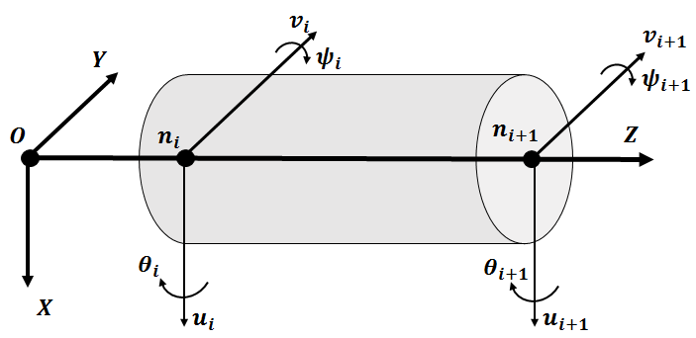
Figure 3 : l’élément d’arbre $e_{ai}$

Disque
Le disque est modélisé par un élément fini de nœud situé au centre de masse du disque, celui-ci étant souvent confondu avec un nœud de l’élément d’arbre. Comme mentionné dans la section 2.3.1, le nœud de l’élément d’arbre possède 4 degrés de liberté, l’élément du disque partage ces degrés de liberté avec le nœud du disque. Souvent supposé être rigide, l’énergie de déformation du disque est nulle. Ses matrices élémentaires de masse $M_{e}^{d}$ et de gyroscope $G_{e}^{d}$ peuvent être déduites à partir de seulement l’énergie cinétique sur laquelle l’équation de Lagrange est appliquée (Eq.1).

Sources d’excitation synchrones
Les sources d’excitation sur le système tournant sont diverses. Dans le cadre de cette thèse, l’intérêt se porte particulièrement sur les sources d’excitation synchrones telles que le balourd et le défaut de fibre neutre, car celles-ci sont à l’origine de l’effet Morton.
Concernant la modélisation du balourd, il est modélisé à l’aide d’un élément fini de nœud confondu avec un nœud de l’arbre. Différent de la modélisation d’arbre et de disque, le balourd est traité comme une force extérieure périodique qui appliqué sur le rotor. Il existe également le moment de balourd engendré par la rotation de disque dans les plans parallèles à l’axe de rotation$Oz$. Dans cette thèse, seule la force de balourd est considérée. Le vecteur de la force nodale de balourd $F_{i}^{U}$ est décrit :
$$F_{i}^{U}=\left[\begin{matrix}\begin{matrix}mεω^{2}\cos\left(ωt+φ\right) \\ mεω^{2}\sin\left(ωt+φ\right)\end{matrix} \\ \begin{matrix}0 \\ 0\end{matrix}\end{matrix}\right]$$
où :
$m:$ masse du balourd $[kg]$
$ε:$ excentricité du centre géométrique de l’arbre $[m]$
$ω:$ vitesse de rotation $[rad/s]$
$φ:$ phase du balourd $[rad]$ par rapport à l’axe $X$
$i$: numéro du nœud sur le rotor flexible sur lequel la force du balourd est appliqué.
Lors de la modélisation de l’effet Morton, on peut également rencontrer une sollicitation périodique interne engendré par la flexion thermique du rotor. Le fait que la flexion thermique du rotor dévie la fibre neutre du rotor par rapport à l’axe de rotation engendre un défaut de fibre neutre. La modélisation de cette source d’excitation sera discutée dans la partie 3.3.2.

Paliers
Le palier est modélisé en utilisant un élément de nœud positionné au centre de la section de l’arbre. Il partage les quatre degrés de liberté attribués au nœud de l’arbre où se positionne le palier. A partir du mouvement de ce nœud$q_{a}^{n_{pal}}$ et${\dot{q}}_{a}^{n_{pal}}$, le vecteur de la force nodale linéaire, appliquée du palier au rotor, peut être représentée par l’approche des coefficients dynamiques (Eq.13).
$$F_{n_{pal}}^{palier}=\left[\begin{matrix}\begin{matrix}f_{x}^{palier} \\ f_{y}^{palier}\end{matrix} \\ \begin{matrix}0 \\ 0\end{matrix}\end{matrix}\right]=-\left[\begin{matrix}\begin{matrix}K_{xx} & K_{xy} \\ K_{yx} & K_{yy}\end{matrix} & \begin{matrix}0 & 0 \\ 0 & 0\end{matrix} \\ \begin{matrix}0 & 0 \\ 0 & 0\end{matrix} & \begin{matrix}0 & 0 \\ 0 & 0\end{matrix}\end{matrix}\right]q_{a}^{n_{pal}}-\left[\begin{matrix}\begin{matrix}C_{xx} & C_{xy} \\ C_{yx} & C_{yy}\end{matrix} & \begin{matrix}0 & 0 \\ 0 & 0\end{matrix} \\ \begin{matrix}0 & 0 \\ 0 & 0\end{matrix} & \begin{matrix}0 & 0 \\ 0 & 0\end{matrix}\end{matrix}\right]{\dot{q}}_{a}^{n_{pal}}$$
Ces coefficients dynamiques peuvent être directement assemblés dans les matrices globales de raideur $K$ et d’amortissement $C$ du système rotor. Cette démarche est souvent utilisée dans l’analyse modale et l’analyse de stabilité, car elle permet de calculer directement les valeurs propres et les vecteurs propres du système simplement par les matrices globales de masse, de raideur et d’amortissement.
Lors de la modélisation de l’effet Morton, à cause de l’hypothèse de linéarisation des forces fluides susceptible d’être non respectée, la démarche linéaire risque d’introduire d’erreur. Ainsi, il est préférable d’utiliser le modèle non-linéaire de palier qui a été présenté au chapitre II pour calculer la force du palier$F_{n_{pal}}^{palier}$. Compte tenu de l’expression (Eq.II.33), le vecteur des forces nodales non linéaires de l’élément fini de palier est donné par :
$$F_{n_{pal}}^{palier}\left(q_{a}^{n_{pal}},{\dot{q}}_{a}^{n_{pal}} \right)=-\left[\begin{matrix}\begin{matrix}f_{x}^{palier} \\ f_{y}^{palier}\end{matrix} \\ \begin{matrix}M_{x}^{palier} \\ M_{y}^{palier}\end{matrix}\end{matrix}\right]$$

Equation du mouvement
Les matrices élémentaires et les vecteurs des forces nodales sont assemblés de manière appropriée. En raison de la présence de paliers hydrodynamiques, les conditions aux limites n’existent pas. Les matrices et les vecteurs assemblés sont généralement appelés les matrices globales et les vecteurs globaux. Ils sont respectivement de dimensions $n_{ass}×n_{ass}$ et $n_{ass}×1$ où $n_{ass}=4\left(n+1\right)$ est le nombre total de degrés de liberté du système rotor. Les équations différentielles de mouvement du système rotor flexible sont ainsi écrites sous forme matricielle :
$$M\ddot{q}+\left[C+G\left(Ω\right)\right]\dot{q}+Kq=F_{U}+F_{G}+F_{palier}\left(q,\dot{q}\right)$$
où:
- $q, \dot{q}$ et $\ddot{q}$ sont respectivement les vecteurs d’accélération, de vitesse et de déplacement globaux rangés de manière correspondante à la connectivité des éléments finis.
- $M, C, G(Ω)$et $K$ sont respectivement la matrice globale de masse, d’amortissement, de gyroscope et de raideur.
- $F_{U}, F_{G}$et $F_{palier}\left(q,\dot{q}\right)$ sont respectivement le vecteur global de la force des balourds, de la force de gravité et des forces générées dans les paliers.

Méthode numérique d’intégration temporelle

Comme mentionné précédemment, le modèle linéaire du palier n’est plus valide pour le grand déplacement du rotor, qui est souvent rencontré lors de l’analyse de l’effet Morton. De plus, afin de connaitre le flux thermique qui s’échange entre le fluide lubrifiant et le rotor, la résolution de l’équation de l’énergie pour le film mince est également nécessaire. Pour ces deux raisons, il est inévitable de résoudre simultanément les équations du mouvement du rotor et les équations de lubrification hydrodynamique en régime transitoire et la résolution des équations devient un problème dynamique non linéaire. Afin de résoudre de manière efficace les équations du mouvement, une méthode d’intégration temporelle qui combine la méthode de Newton-Raphson avec le schéma d’intégration temporelle de Newmark a été implémentée [6].
Dans un premier temps, l’équation du mouvement Eq.15 est discrétisée par $n_{pt}$ pas de temps. A l’instant $t_{i+1}$ ($0≤i≤n_{pt}$), elle peut s’exprimer comme Eq.16 pour faciliter la compréhension.
$$M{\ddot{q}}^{i+1}=F_{U}+F_{G}+F_{palier}\left(q^{i+1},{\dot{q}}^{i+1}\right)-\left[\left[C+G\left(Ω\right)\right]{\dot{q}}^{i+1}+Kq^{i+1}\right]$$
Cette équation est non linéaire car le calcul de l’accélération à $t_{i+1}$ du système rotor sur tous les degrés de liberté a besoin de connaitre la force non linéaire du palier qui dépend du déplacement et de la vitesse du rotor à $t_{i+1}$ au niveau du palier. Les vecteurs du déplacement et de la vitesse des nœuds du rotor entre les instants $t_{i}$ et $t_{i+1}=t_{i}+Δt$ (où $Δt$ est le pas de temps) sont approximés par le schéma implicite de Newmark :
$$q^{i+1}= q^{i}+∆t{\dot{q}}^{i}+\frac{{\left(∆t\right)}^{2}}{2}\left[\left(1-2β\right){\ddot{q}}^{i}+2β{\ddot{q}}^{i+1}\right]$$
$${\dot{q}}^{i+1}={\dot{q}}^{i}+∆t\left[\left(1-γ\right){\ddot{q}}^{i}+γ{\ddot{q}}^{i+1}\right]$$
où les paramètres $γ=\frac{1}{2}$ et $β=\frac{1}{4}$ sont utilisés et ils définissent le schéma correspondant à une accélération moyenne qui assure une stabilité numérique inconditionnellement.
Etant donné que le calcul de l’accélération ${\ddot{q}}^{i+1}$ est non linéaire, une stratégie itérative basée sur la méthode de Newton-Raphson est mise en place pour traiter la non-linéarité due au problème de lubrification hydrodynamique de palier. D’après cette stratégie itérative, les vecteurs du déplacement$q^{i+1}$ et de la vitesse ${\dot{q}}^{i+1}$ sont cherchés de manière précise et itérative comme limite d’une suite des vecteurs ${\left\{ q_{(1)}^{i+1},{\dot{q}}_{(1)}^{i+1}\right\}}^{T},…, {\left\{ q_{(k)}^{i+1},{\dot{q}}_{(k)}^{i+1}\right\}}^{T}$dont les éléments sont consécutivement corrigés. L’indice $k$ signifie le nombre d’itération de la Newton-Raphson. Afin de faciliter l’implémentation de la méthode, les équations Eq.17 sont exprimées sous la forme d’un vecteur résiduel $R$ (Eq.18) qui contient le vecteur résiduel du déplacement $R_{q}$ et de la vitesse$R_{\dot{q}}$.
$$R\left(q^{i+1},{\dot{q}}^{i+1} \right)=\left\{\begin{matrix}R_{q} \\ R_{\dot{q}}\end{matrix}\right\}=\left\{\begin{matrix}q^{i+1}-\left[q^{i}+∆t{\dot{q}}^{i}+\frac{{\left(∆t\right)}^{2}}{2}\left[\left(1-2β\right){\ddot{q}}^{i}+2β{\ddot{q}}^{i+1}\right]\right] \\ {\dot{q}}^{i+1}-\left[{\dot{q}}^{i}+∆t\left[\left(1-γ\right){\ddot{q}}^{i}+γ{\ddot{q}}^{i+1}\right]\right]\end{matrix}\right\}=0$$
Le vecteur résiduel $R$ peut être exprimé en utilisant le développement limité en série de Taylor à l’ordre 1 au voisinage du vecteur de déplacement $q_{(k)}^{i+1}$ ou de la vitesse${\dot{q}}_{(k)}^{i+1}$. La linéarisation du vecteur résiduel $R$ permet d’obtenir :
$$R_{q}\left(∆q_{(k)}^{i+1} ,∆{\dot{q}}_{(k)}^{i+1} \right)≅R_{q}+\frac{∂R_{q}}{∂q^{i+1}}∆q_{(k)}^{i+1}+\frac{∂R_{q}}{∂{\dot{q}}^{i+1}}∆{\dot{q}}_{(k)}^{i+1}=0$$
$$R_{\dot{q}}\left(∆q_{(k)}^{i+1} ,∆{\dot{q}}_{(k)}^{i+1} \right)≅R_{\dot{q}}+\frac{∂R_{\dot{q}}}{∂q^{i+1}}∆q_{(k)}^{i+1}+\frac{∂R_{\dot{q}}}{∂q^{i+1}}∆{\dot{q}}_{(k)}^{i+1}=0$$
Après le réarrangement des expressions, la formule essentielle de la méthode Newton-Raphson est obtenue et il permet de calculer le vecteur d’incrément de correction.
$$\left\{\begin{matrix}R_{q} \\ R_{\dot{q}}\end{matrix}\right\}=-\left[\begin{matrix}\frac{∂R_{q}}{∂q^{i+1}} & \frac{∂R_{q}}{∂{\dot{q}}^{i+1}} \\ \frac{∂R_{\dot{q}}}{∂q^{i+1}} & \frac{∂R_{\dot{q}}}{∂{\dot{q}}^{i+1}}\end{matrix}\right]\left\{\begin{matrix}∆q_{(k)}^{i+1} \\ ∆{\dot{q}}_{(k)}^{i+1}\end{matrix}\right\}=-J_{R}\left\{\begin{matrix}∆q_{(k)}^{i+1} \\ ∆{\dot{q}}_{(k)}^{i+1}\end{matrix}\right\}$$
où $J_{R}$ est la matrice jacobienne de cette méthode d’intégration temporelle.
Après la résolution, la correction sur les vecteurs du déplacement et de la vitesse peut être réalisée :
$$\left\{\begin{matrix}q_{(k+1)}^{i+1} \\ {\dot{q}}_{(k+1)}^{i+1}\end{matrix}\right\}=\left\{\begin{matrix}q_{(k)}^{i+1} \\ {\dot{q}}_{(k)}^{i+1}\end{matrix}\right\}+\left\{\begin{matrix}∆q_{(k)}^{i+1} \\ ∆{\dot{q}}_{(k)}^{i+1}\end{matrix}\right\}$$
Cette correction est répété de manière itérative jusqu’à la norme du vecteur résiduel $R$ descend au-dessous d’une tolérance petite, e.g. 1E-3.
La stratégie itérative de Newton-Raphson permet de corriger de manière efficace le vecteur de déplacement et de vitesse en utilisant la matrice jacobienne. La matrice jacobienne est fonction du vecteur de déplacement et de vitesse. Compte tenu des dépendances et des calculs du dérivé de chaque terme, elle peut s’écrit :
$$J_{R}=\left[\begin{matrix}I-{\left(∆t\right)}^{2}β\frac{{∂\ddot{q}}^{i+1}}{∂q^{i+1}} & -{\left(∆t\right)}^{2}β\frac{{∂\ddot{q}}^{i+1}}{∂{\dot{q}}^{i+1}} \\ -∆tγ\frac{{∂\ddot{q}}^{i+1}}{∂q^{i+1}} & I-∆tγ\frac{{∂\ddot{q}}^{i+1}}{∂{\dot{q}}^{i+1}}\end{matrix}\right]$$
Le dérivé d’accélération ${\ddot{q}}^{i+1}$ (Eq.16) par rapport au déplacement $q^{i+1}$ et à la vitesse ${\dot{q}}^{i+1}$ revient à calculer la raideur et l’amortissement du le système rotor où celles de palier est compris. Mathématiquement, ce dérivé peut être développé de manière suivant :
$$\frac{∂\left({\ddot{q}}^{i+1}\right)}{∂q^{i+1}}=\left(\frac{∂F_{palier}}{∂q^{i+1}}-K\right)/M ; \frac{∂\left({\ddot{q}}^{i+1}\right)}{∂{\dot{q}}^{i+1}}=\left(\frac{∂F_{palier}}{∂{\dot{q}}^{i+1}}-\left[C+G\left(Ω\right)\right]\right)/M$$
où :
$$\frac{∂F_{palier}}{∂q^{i+1}}=K_{palier} ; \frac{∂F_{palier}}{∂{\dot{q}}^{i+1}}=C_{palier}$$

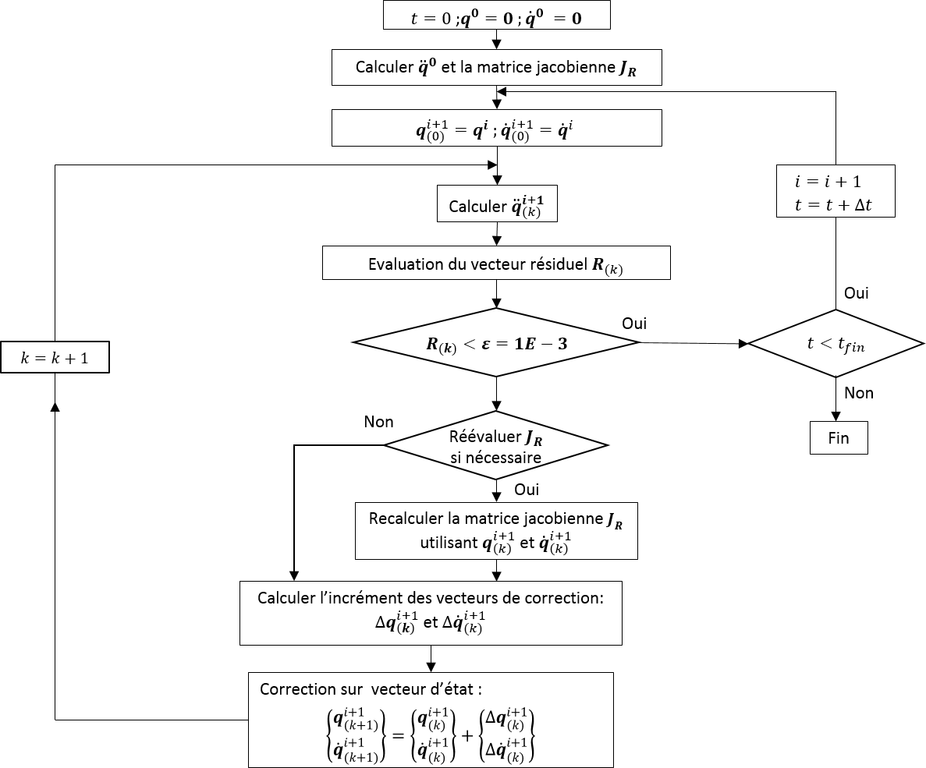
Figure 4 : algorithme utilisé pour l’analyse transitoire non linéaire
Il est constaté que la raideur et l’amortissement du palier sont nécessaires pour évaluer la dérivé de l’accélération. Ces informations sont calculées de manière numérique par différences finies comme le calcul des coefficients dynamiques du palier. En comparant avec les coefficients dynamiques, les raideurs et les amortissements utilisés ici ne sont pas obtenus à la position statique du palier. Ils sont évalué de manière dynamique de telle sorte la force hydrodynamique précise est utilisée.
Il faut souligner qu’il n’est pas nécessaire d’évaluer $J_{R}$ à chaque itération, voire chaque instant du temps. La matrice jacobienne pourrait être valable pour les instants successives après son évaluation à $t_{i+1}$ puisque la raideur et l’amortissement du palier restent valable au voisinage de la position$q^{i+1}$. Deux critères de réévaluation de la matrice jacobienne sont intégrés dans l’algorithme utilisé qui permettent d’éviter le calcul redondant et non nécessaire de$J_{R}$, sachant que l’évaluation de matrice est onéreux en temps de calcul. Un des critères suppose que la réévaluation de la matrice $J_{R}$ est nécessaire quand la norme euclidienne du vecteur résidu $R_{(k)}$ augmente par rapport à son dernier évaluation$R_{(k-1)}$. L’autre suppose simplement que la réévaluation est réalisée quand le nombre d’itération de la méthode Newton-Raphson dépasse 5. L’algorithme complet de cette méthode d’intégration temporelle est présenté sur la Figure 4.

Vibration synchrone et sa solution périodique

Puisque le régime stationnaire périodique est ciblé dans l’analyse de l’effet Morton, deux méthodes qui permettent de trouver la réponse périodique sont présentées dans cette partie.

Méthode de shooting
Le principe de cette méthode consiste à corriger une solution initiale de façon à ce qu’elle corresponde à une solution périodique. Pour cela, une stratégie itérative utilisant la méthode Newton-Raphson est appliquée. A l’itération $k$ de la méthode Newton-Raphson, un vecteur de résiduel $R_{T}$ est exprimé dans Eq.24 afin de définir la condition de périodicité.
$$R_{T}\left(δ_{(k)}^{0}\right)=δ_{(k)}^{T}-δ_{\left(k\right)}^{0}=0$$
Avec :
$$δ\left(t\right)=\left(\begin{matrix}q(t) \\ \dot{q}(t)\end{matrix}\right)$$
Où :
$T$: la période de la rotation du rotor
$k$ : l’itération de Newton-Raphson
$q$ : le vecteur de déplacement du rotor
$\dot{q}$ : le vecteur de vitesse du rotor
$δ_{(k)}^{0}$ : le vecteur de la solution initiale (position et vitesse initiales)
$δ_{(k)}^{T}$: le vecteur de la solution obtenue après une période $T$ à partir de la solution initiale $δ_{(k)}^{0}$
$R_{T}\left(δ_{(k)}^{0}\right)$ : le vecteur residuel entre la solution initale et la solution périodique
$δ\left(t\right)$: le vecteur d’état qui représente la solution de l’équation dynamique du mouvement.

La condition de périodicité impose que l’écart entre la solution initiale $δ_{\left(k\right)}^{0}$ et la solution périodique $δ_{(k)}^{T}$ est nul. Afin de connaitre l’incrément de correction, une petite perturbation$∆δ_{(k)}^{0}$ est introduisant au vecteur$δ_{(k)}^{0}$. Puis, une linéarisation appropriée de l’équation Eq.24 perturbée est réalisée en construisant un développement en série de Taylor du 1er ordre de cette équation. Il devient :
$$R_{T}\left(δ_{(k)}^{0}+∆δ_{(k)}^{0}\right)≅R_{T}\left(δ_{(k)}^{0}\right)+\frac{∂R_{T}\left(δ_{(k)}^{0}\right)}{∂δ_{(k)}^{0}}∆δ_{(k)}^{0}=0$$
alors
$$J_{R_{T}}∆δ_{(k)}^{0}=-R_{T}\left(δ_{(k)}^{0}\right)$$
la matrice jacobienne peut être évaluée en calculant le dérivée du vecteur résiduel par rapport à l’état initial $δ_{(k)}^{0}$.
$$J_{R_{T}}=\frac{∂R_{T}\left(δ_{(k)}^{0}\right)}{∂δ_{(k)}^{0}}=\frac{∂δ_{(k)}^{T}}{∂δ_{(k)}^{0}}-I$$
où on peut définir la matrice de monodromie $Φ$ d’après [7] :
$$Φ=\frac{∂δ_{\left(k\right)}^{T}\left(δ_{(k)}^{0}\right)}{∂δ_{(k)}^{0}}$$
Le calcul de la matrice de monodromie peut être effectué par la définition du dérivé de la solution $∂δ_{\left(k\right)}^{T}$ par rapport à la solution initiale $∂δ_{(k)}^{0}$ (Eq.30).
$$\frac{∂δ_{\left(k\right)}^{T}\left(δ_{(k)}^{0}\right)}{∂δ_{(k)}^{0}}=\lim_{∆δ→0}{\frac{δ_{\left(k\right)}^{T}\left(δ_{(k)}^{0}+∆δ\right)-δ_{\left(k\right)}^{T}\left(δ_{(k)}^{0}\right)}{∆δ}}$$
Enfin, le calcul de la matrice jacobienne peut également écrire de manière équivalente par le vecteur résiduel $R_{T}\left(δ_{(k)}^{0}\right)$ :
$$J_{R_{T}}=\lim_{∆δ→0}\frac{R_{T}\left(δ_{(k)}^{0}+∆δ\right)-R_{T}\left(δ_{(k)}^{0}\right)}{∆δ}$$
Le calcul de la matrice jacobienne nécessite de choisir un vecteur de perturbation $∆δ$ suffisamment petit pour que l’évaluation $J_{R_{T}}$ soit correcte. Une fois la matrice jacobienne $J_{R_{T}}$ obtenue, l’incrément de correction peut être déduit à l’itération $k$ grâce à Eq.27 et la solution initiale $δ_{(k)}^{0}$ peut ainsi être corrigée par :
$$δ_{(k+1)}^{0}=δ_{(k)}^{0}+∆δ_{(k)}^{0}$$
L’algorithme de la méthode de shooting est résumé par le diagramme (Figure 5). La solution initiale $δ_{\left(1\right)}^{0}$ est prise égale à un vecteur d’état $δ(t)$ défini par l’utilisateur. Lorsque le vecteur résiduel $R_{T}\left(δ_{(k)}^{0}\right)$ est calculé par l’équation Eq.24, l’incrément du vecteur de correction $∆δ_{(k)}^{0}$ est produit par Eq.27 et ainsi la solution initiale $δ_{(k)}^{0}$ est corrigée et mise à jour.
Le fait que $R_{T}\left(δ_{(k)}^{0}\right)$ représente la différence des positions et vitesses entre la solution initiale et la solution périodique, deux tolérances de convergence du calcul $ε_{q}=1e^{-7}$ et $ε_{\dot{q}}=1e^{-3}$ sont appliquées séparément aux$R_{T}\left(q\right)$et$R_{T}\left(\dot{q}\right)$. Quand la norme euclidienne des vecteurs résiduels $R_{T}\left(q\right)$et $R_{T}\left(\dot{q}\right)$ est au-dessous des deux tolérances $ε_{q}$ et$ε_{\dot{q}}$. La solution périodique$δ_{(k)}^{T}$, i.e. l’orbite périodique, est supposée êtreobtenue. Sinon, une nouvelle correction itérative de Newton-Raphson est relancée. Après la correction par$∆δ_{(k)}^{0}$, le vecteur $δ_{(k+1)}^{T}$ est recalculé à partir de $δ_{(k+1)}^{0}$ grâce au schéma d’intégration temporelle. Enfin, la solution périodique en utilisant la méthode de shooting est généralement obtenue en quelques itérations seulement.
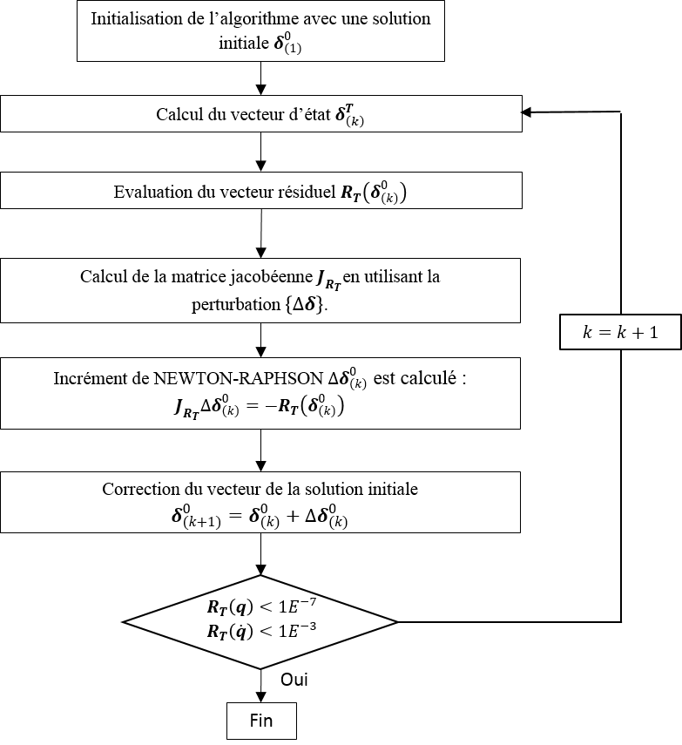
Figure 5 : Diagramme de l’algorithme de Shooting

Il faut savoir que la méthode de shooting converge non seulement vers des solutions stables mais aussi vers des solutions instables. Cependant, seules les solutions stables peuvent être expérimentalement obtenues. La solution instable vérifie les équations du mouvement mais n’est pas physiquement observable. C’est pourquoi, après avoir obtenu la solution périodique, sa stabilité peut être vérifiée en appliquant la théorie de Floquet [7], c’est-à-dire en calculant les valeurs propres (multiplicateurs caractéristiques de Floquet) de la matrice de monodromie $Φ$.
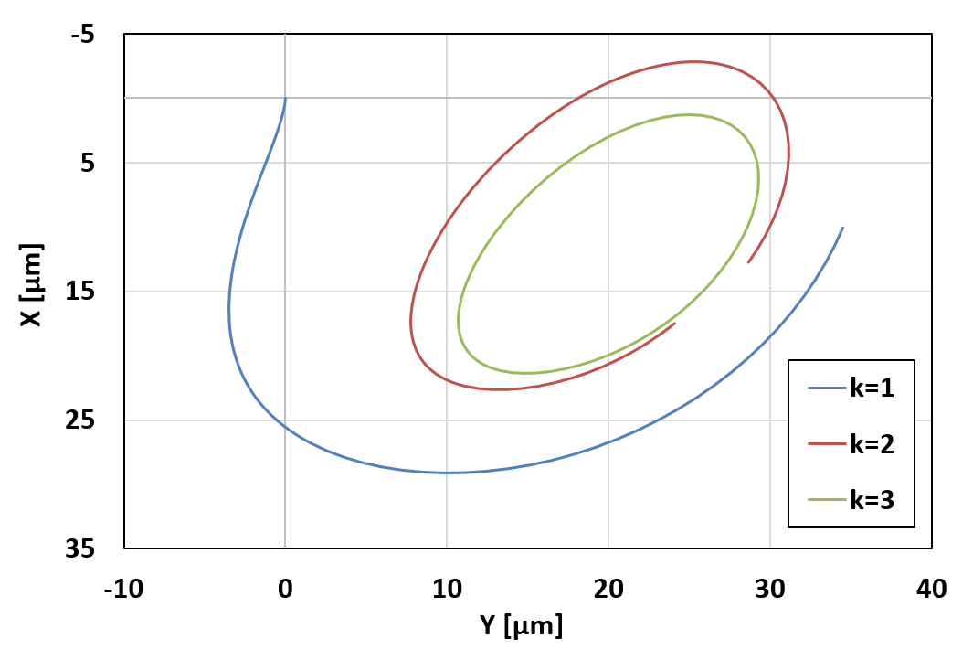
Figure 6 : exemple d’application de la méthode Shooting qui converge en 3 itérations

Méthode classique
La méthode classique consiste à effectuer un calcul transitoire suffisamment long afin de capter la réponse périodique. Le vecteur d’état $δ\left(t\right)$ qui représente la solution des équations du mouvement est enregistrés au début de chaque périodie $t=kT$ ($k$ est le nombre de période de rotation) et sont comparés avec les ceux-ci stocké à la période précédente$t=\left(k-1\right)T$. Un vecteur résiduel est défini pour définir la condition de périodicité :
$$R_{T}\left(δ_{kT}^{0}\right)=δ_{kT}^{0}-δ_{\left(k-1\right)T}^{0}=0$$
Où :
$T$ est la période de la rotation du rotor
$k$ est le nombre de périod de rotation
Comme utilisant la méthode de shooting, deux tolérances de convergence du calcul $ε_{q}=1e^{-7}$ et $ε_{\dot{q}}=1e^{-3}$ sont appliquées séparément aux vecteurs résiduels de déplacement $R_{T}\left(q^{0}\right)$ et de la vitesse$R_{T}\left({\dot{q}}^{0}\right)$. Quand la norme euclidienne des vecteurs résiduels $R_{T}\left(q^{0}\right)$et $R_{T}\left({\dot{q}}^{0}\right)$ est au-dessous des deux tolérances $ε_{q}$ et $ε_{\dot{q}}$. La solution périodique$δ_{(k)}^{T}$, i.e. l’orbite périodique, est supposée être obtenue.
Comparant avec la méthode shooting, la méthode classique est plus avantageuse quand l’orbite synchrone s’établit assez vite. Dans le cas où contraire, la méthode de shooting est plus efficace en temps de calcul. L’algorithme de la méthode classique est présenté dans la Figure 7.
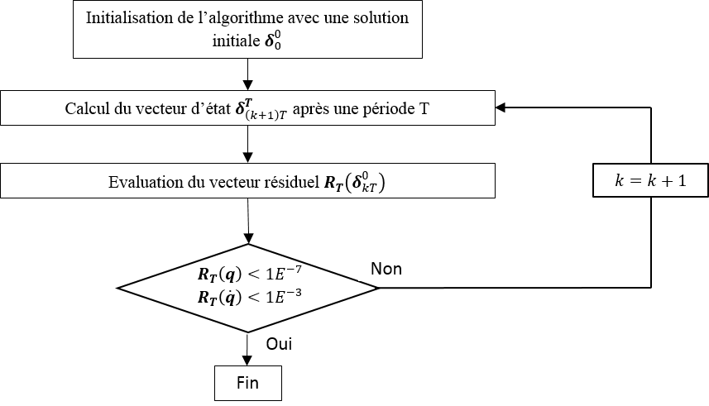
Figure 7 : Diagramme de l’algorithme classique pour trouver la solution périodique

modèle thermomécanique des rotors
Dans la partie précédente, le modèle de dynamique prenant en compte la force hydrodynamique non linéaire du palier a permis de prédire le comportement dynamique du rotor. Dans cette partie, une autre information est utilisée par le modèle thermomécanique du rotor. Il s’agit du flux thermique provoquant le cisaillement visqueux du lubrifiant,. Ce chargement thermique déforme de manière non homogène le rotor au niveau du palier et entraine une source d’excitation synchrone (balourd ou défaut de fibre neutre) qui évolue dans le temps. Par abus de langage, cette source vibratoire est souvent dénommée « balourd thermique ». Le modèle thermomécanique exposé ici permet donc de simuler cette déformation et modéliser ce balourd thermique.

modèle thermique linéaire

Loi de Fourier
Le mode principal du transfert de chaleur au sein de rotor est la conduction. La loi de comportement communément utilisée en conduction thermique est la loi de Fourier. En effet, lors de la présence d’un gradient de température dans ces milieux continus, le flux thermique transite du milieu le plus chaud vers le milieu le plus froid. Cette loi donne la relation entre le vecteur de la densité de flux thermique $\vec{ϕ }$ , le gradient de température $\vec{gradT}$ et la conductivité thermique $λ$ du milieu étudié par la formule suivante :
$$\vec{ϕ}=-λ∙\vec{gradT} ou \vec{ϕ}=-λ∙∇T$$
Le signe négatif dans cette loi est introduit pour respecter la seconde loi de la thermodynamique qui annonce que la chaleur se diffuse des zones chaudes vers celles froides. Ceci s’illustre simplement en dimension un dans la Figure 8.
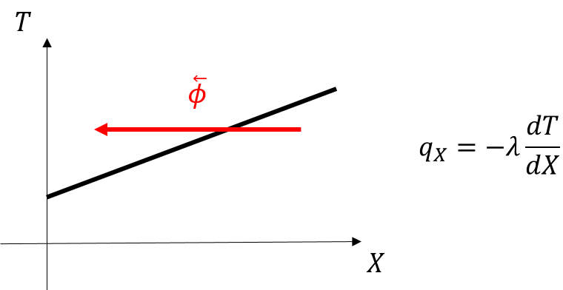
Figure 8 : Loi de Fourier en dimension un

Conditions aux limites thermiques
Dans le cas de modélisation thermique du rotor, il existe différents types de conditions aux limites. Elles traduisent les échanges de chaleur entre le rotor et son environnement extérieur (lubrifiant du palier, air, etc…). L’application de ces types de conditions aux limites thermiques est illustrée en se basant sur le rotor du banc de l’effet Morton utilisé dans cette thèse (Figure 9).
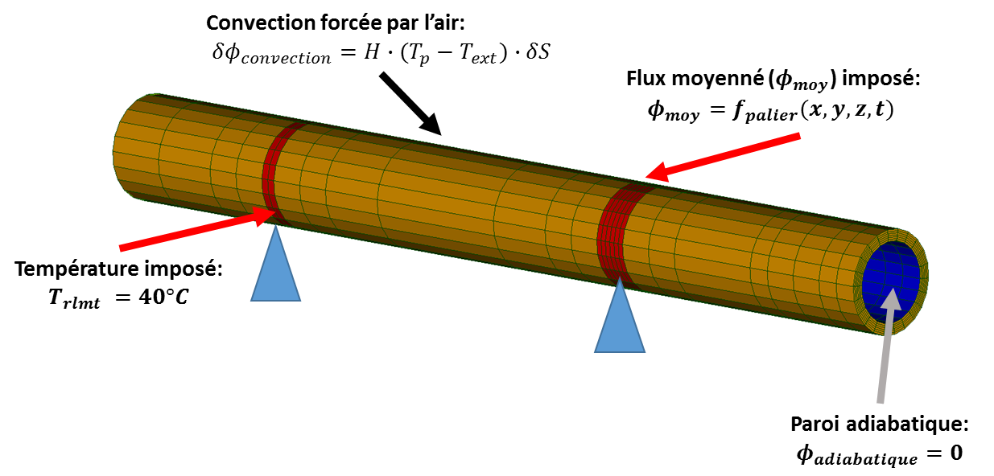
Figure 9 : Conditions aux limites thermiques du modèle thermo mécanique du rotor
- Convection
Le phénomène de convection thermique traduit les échanges de chaleur avec l’air. Ces échanges sont réalisés de manière forcés, car le rotor tourne à une vitesse importante. Une variation de température entre la température du milieu extérieur $T_{ext}$ et celle du rotor $T$ est imposée à la surface $S_{c}$ (en jaune sur la figureXXX) La condition de convection à travers cette surface s’écrit :
$\vec{ϕ}∙\vec{n}+H_{c}\left(T_{ext}-T\right)=0$ sur $S_{c}$
avec
$\vec{n}$ est la normale à la surface$S_{c}$
$H_{c}$ est le coefficient de convection ou d’échange en $[W∙m^{-2}∙K^{-1}]$
Le coefficient de convection $H_{c}$ dépend du milieu extérieur et du caractère forcé ou non de l’échange. Le tableau suivantissu de la référence [9] donne quelques ordres de grandeur de ce coefficient.
Tableau 1 : Ordres de grandeur du coefficient de convection thermique
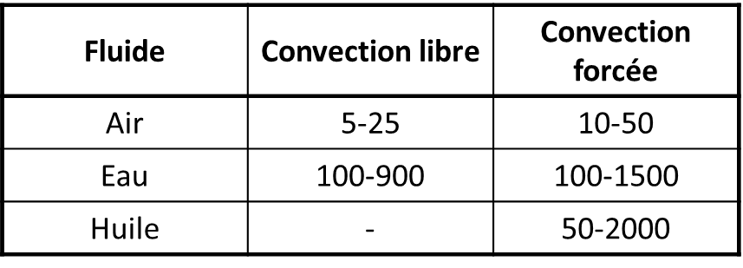

- Flux imposé
Cette condition aux limites est appliquée à la surface d’interaction lubrifiant-rotor, notée$S_{ϕ}$, au niveau du palier hydrodynamique. En utilisant le modèle du palier, le flux thermique à l’interface fluide-structure peut être calculé par la résolution de l’équation de l’énergie du film mince. Une démarche du moyennage de ce flux dans le temps, détaillé dans la section XXX, est utilisée pour économiser le temps de calcul. En outre, puisque l’espace intérieur du rotor creux forme un espace fermé qui est isolé thermiquement du milieu extérieur, un flux nul $ϕ=0$ est imposé à la surface intérieure du rotor,$S_{adia}$ pour traduire la paroi adiabatique.
- Température imposée
Cette condition aux limites est utilisée pour représenter l’échauffement du roulement utilisé dans le cadre de cette thèse. La surface sur laquelle la condition est appliquée est nommée$S_{T}$.

Equation de la chaleur

Après analyse de l’environnement extérieur du rotor, en réalisant un bilan d’énergie et appliquant la conservation de l’énergie, l’équation de la chaleur dans le cas du rotor homogène est de la forme suivante :
$$\left\{\begin{aligned}div\left(ϕ\right)+ρC_{p}\frac{∂T}{∂t}=0 \\ ϕ=-λ∙∇T\end{aligned}\right.$$
avec
$ρ$: masse volumique $[kg/m^{3}]$
$C_{p}$: capacité thermique massive $[J/(kg∙°C)]$
$λ$: conductivité thermique $[W/(m∙°C)]$
$ρC_{p}$: capacité thermique volumique $[J/(m^{3}∙°C)]$

Le rotor en acier est supposé isotrope et ses caractéristiques sont indépendantes de la température et détaillé dans le Tableau 2.

Tableau 2 : caractéristiques thermiques de l’acier utilisé
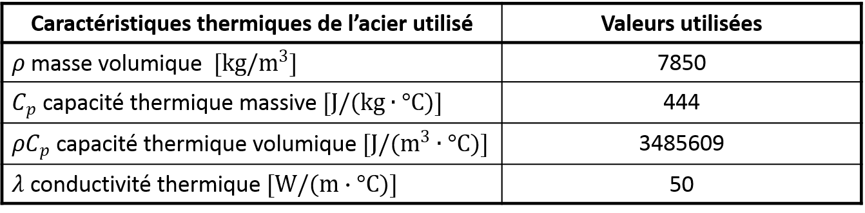
La résolution des équations de la chaleur en régime transitoire permet d’avoir le champ de température du rotor dans le temps. Sa résolution au sein du rotor fait appelle à la méthode des éléments finis utilisée en mécanique du solide. Une synthèse de cette méthode est détaillée en Annexe 6. Dans le cadre cette thèse, le progiciel éléments finis CodeAster© développé par EDF est utilisé pour résoudre l’équation de la chaleur.

Résolution en transitoire

Après discrétisation en espace de cette équation en utilisant la méthode d’éléments finis, le système des équations différentielles du premier ordre est obtenu :
$$M\frac{∂T}{∂t}=KT\left(t\right)+ϕ(t)$$
Avec
$T\left(t\right):$vecteur des températures nodales
M : matrice de masse thermique
$K:$ matrice de rigidité thermique
$ϕ:$ vecteur du second membre.
Sa résolution en régime transitoire permet de connaitre le champ de température évoluant dans le temps sur tout le domaine étudié. Deux types de schéma (explicite et implicite) sont généralement utilisés pour réaliser l’intégration temporelle dans le temps. Si un pas de temps $∆t$ est utilisé pour la discrétisation et un schéma explicite est utilisé pour l’intégration temporelle, à l’instant $t_{i+1}$ ($0≤i≤n_{pt}$), l’équation Eq.37 peut être développée sous forme :
$$T^{i+1}=\underset{A}{\underbrace{\left(I+∆tM^{-1}K\right)}}T^{i}+M^{-1} ϕ(t_{i})$$
Il faut souligner que le pas de temps $∆t$ est délimité par le rayon spectral de la matrice$A.$ Pour que le schéma explicite de l’intégration transitoire soit stable, le rayon spectral doit être inférieur à 1. Ce rayon spectral correspond à la valeur maximum des valeurs propres $λ_{i}$ données par la matrice$A$.
$$ρ\left(A\right)=\max\left(\left|λ_{i}\right|\right)<1$$
La simulation de l’effet Morton utilise$θ$-méthode pour discrétiser l’Eq.37 dans le temps par un schéma aux différences finies.
$$M\frac{\left(T^{n+1}-T^{n}\right)}{∆t} =θ\left(KT^{n+1}+ϕ^{n+1}\right)+(1-θ)\left(KT^{n}+ϕ^{n}\right)$$
Avec $θ∈[0,1]$
Quand $θ=0$, le schéma est explicite, la stabilité du schéma dépend de la valeur propre du système. Quand$θ≠0$, le schéma devient implicite. Selon la référence CodeAster© [10], si $θ≥0.5,$ le schéma est inconditionnellement stable, alors que lors du paramètre$θ<0.5$, la méthode est stable si le pas de temps $∆t$ satisfait des certaines contraintes liées à la matrice thermique de rigidité $K$ et à la matrice de masse $M$. Concernant la méthode utilisée pendant la simulation ce paramètre $θ$ est fixé à 0.57.
Bien que Le calcul de la valeur propre du système matriciel donne le pas de temps critique $∆t$ de manière exacte, lorsque le schéma est implicite, il existe également une formule analytique qui se base sur le maillage utilisé et la propriété du matériau pour l’approximer. Cette formule s’écrit :
$$∆t<\frac{ρC_{p}{\min\left(∆x,∆y,∆z\right)}^{2}}{2λ}$$
Avec :
$∆x, ∆y, ∆z:$ les pas de discrétisation du maillage en trois directions en$[m]$.
$ρ$: Densité $[kg/m^{3}]$
$C_{p}:$ Capacité thermique massique en $[J/(kgK)]$
$λ:$ conductivité thermique en $[W/(mK)]$

modèle de déformation thermique

Equation de comportement thermomécanique
Une fois le champ de température obtenu, la déformation thermique du rotor est déterminée et la notion du couplage thermomécanique est introduite. Ce couplage est un couplage faible, car seuls les effets thermiques sur la mécanique sont considérés. Les effets inverses, c’est à dire les effets mécaniques sur le comportement thermique qui entrainent les élévations de température dues aux déformations, ne sont pas considérés.
Quand les effets de dilatation thermique sont pris en compte, le couplage thermomécanique se fait par la relation de comportement qui s’écrit :
$$ϵ=C_{el}^{-1}σ+αΔTI$$
Ou encore :
$$σ=C_{el}ϵ-αΔTC_{el}I$$

avec
$$C_{el}=\left[\begin{matrix}λ_{el}+2μ_{el} & λ_{el} & λ_{el} & 0 & 0 & 0 \\ λ_{el} & λ_{el}+2μ_{el} & λ_{el} & 0 & 0 & 0 \\ λ_{el} & λ_{el} & λ_{el}+2μ_{el} & 0 & 0 & 0 \\ 0 & 0 & 0 & 2μ_{el} & 0 & 0 \\ 0 & 0 & 0 & 0 & 2μ_{el} & 0 \\ 0 & 0 & 0 & 0 & 0 & 2μ_{el}\end{matrix}\right]$$
$$λ_{el}=\frac{Ev}{(1+v)(1-2v)} ;μ_{el}=\frac{E}{2\left(1+v\right)}$$
$$σ=\left(\begin{matrix}\begin{matrix}σ_{xx} \\ σ_{yy} \\ σ_{zz}\end{matrix} \\ \begin{matrix}σ_{xy} \\ σ_{xz} \\ σ_{yz}\end{matrix}\end{matrix}\right) ; ϵ=\left(\begin{matrix}\begin{matrix}ϵ_{xx} \\ ϵ_{yy} \\ ϵ_{zz}\end{matrix} \\ \begin{matrix}2ϵ_{xy} \\ 2ϵ_{xz} \\ 2ϵ_{yz}\end{matrix}\end{matrix}\right) ; I=\left( \begin{matrix}\begin{matrix}1 \\ 1 \\ 1\end{matrix} \\ \begin{matrix}0 \\ 0 \\ 0\end{matrix}\end{matrix} \right)$$
$C_{el}$ est la matrice du comportement élastique.
$λ_{el}$ est le coefficient de Lamé
$μ_{el}$ est le module de cisaillement
$E$ est le module de Young.
$v$ est le coefficient de Poisson.
$I$ est le vecteur identité au sens de la représentation vectorielle des contraintes et des déformations.

Cette relation de comportement exprime que :
– s’il y a élévation de température ($ΔT>0$), il peut y avoir dilatation (les composantes de cisaillement ne sont pas affectées) sans contrainte ($σ=0$).
– s’il y a élévation de température sans possibilité de déformation, il y a compression du milieu ce qui est équivalent à une contrainte de compression à l’origine thermique.
$α$ est le coefficient de dilatation thermique exprimé en$K^{-1}$. C’est un paramètre scalaire dans le cas de la dilatation thermique isotrope. Le Tableau 3 issu de [9] présente de ses valeurs pour quelques matériaux usuels.
Tableau 3 : Ordres de grandeur du coefficient de dilatation thermique
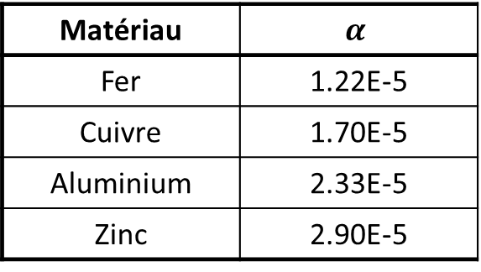
Quand la déformation thermique sur une structure libre sous l’effet d’une élévation de température se fait sans création de contrainte, l’expression de la dilation thermique est donnée par :
$$ϵ_{th}=αΔTI$$

Condition aux limites mécanique
A la différence d’une structure libre, lors de la simulation de l’effet Morton, le rotor est supporté par les paliers qui créent les forces fluides en fonction de la position latérale du rotor. Puis, ces forces produisent les champs de contrainte locale aux interfaces rotor-palier ou rotor-roulement. Afin de prendre en compte cette condition aux limites mécanique, les forces générées aux paliers sont distribuées aux nœuds du rotor présenté aux interfaces. Cette implémentation de la condition aux limites mécanique est assurée par une liaison RBE3 définie dans le CodeAster [11]. La liaison RBE3 définit la relation cinématique linéaire qui a pour effet de distribuer les efforts appliqués au nœud maître sur les nœuds esclaves. Deux points fictifs, confondus avec deux nœuds des paliers dans le modèle dynamique des rotors, jouent le rôle du nœud maître sur lequel la force du palier ou du roulement est appliquée. Les nœuds à la surface du rotor au droit du palier ou du roulement sont les nœuds esclaves. Les hypothèses de construction des contraintes linéaires imposent, pour chaque nœud esclave, une répartition des efforts pondérée par la distance entre le nœud maître et le nœud esclave. Ainsi, lors de l’application d’une force au nœud maître, la force sera également transmise aux nœuds esclaves du rotor par cette liaison RBE3.
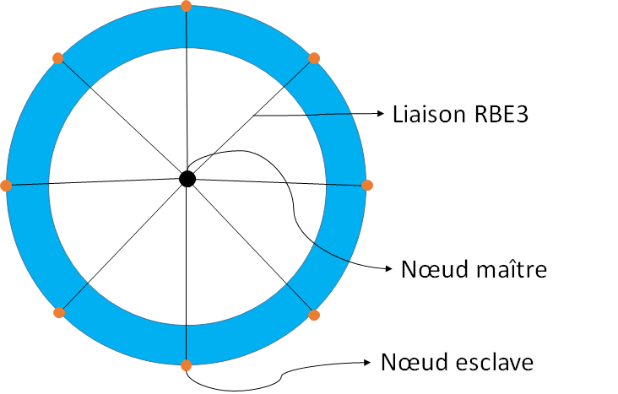
Figure 10 : liaison RBE3 au niveau du roulement ou du palier
En outre, afin de contraindre la translation et la rotation axiale, les degrés de liberté de déplacement et la rotation au niveau du roulement sont bloqués. La condition aux limites mécanique lors de la résolution du problème thermomécanique est résumée sur la Figure 11.
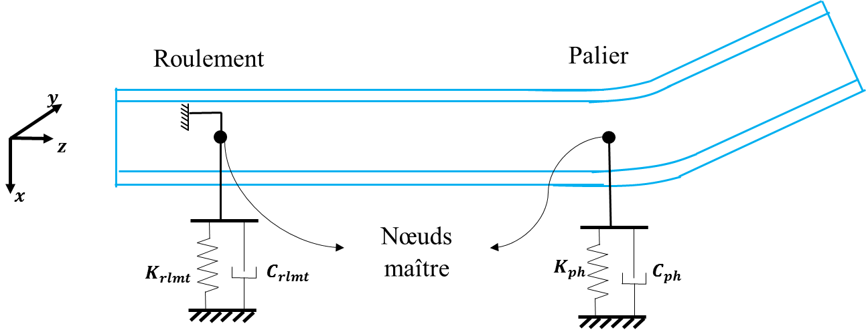
Figure 11 : Conditions aux limites mécaniques du modèle thermomécanique du rotor

La déformation thermique du rotor peut être calculée après avoir obtenu le champ de température $T$ et appliqué les conditions aux limites mécaniques. Les déplacements nodaux du modèle de rotor en 3D dû à l’effet thermique sont ensuite obtenus. La résolution du problème utilise également la méthode des éléments finis. Elle partage le même maillage avec le modèle thermique et est réalisé par CodeAster©.

déplacement de la fibre neutre du rotor

En théorie des poutres, la fibre neutre désigne une ligne passante par le centre de gravité des sections droites du rotor. Dans le cas général, sans la déformation thermique non homogène, la fibre neutre est confondue avec l’axe de rotation. Dans le cas de l’effet Morton, sous le chargement thermique asymétrique, la fibre neutre dévie de l’axe de rotation (Figure 12) et la déformation thermique du rotor obtenue est représentée par la déviation de la fibre neutre du rotor par rapport à son axe de rotation.
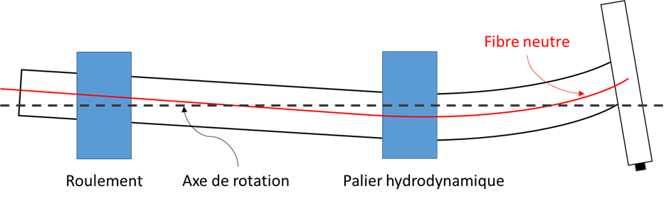
Figure 12 : Déformation thermique du rotor dans le cas de l’effet Morton

Pour caractériser cette déviation de la fibre neutre, il suffit de calculer la position du centre de gravité $G$ de chaque section droite du rotor après la déformation thermique. Pour une section du rotor composé de $n$ sous-ensembles dont les centres de gravité sont $G_{i}\left(x,y\right)$et les poids$p_{i}$ , son centre de gravité est le barycentre des $G_{i}$ pondérés par les poids$p_{i}$.
$$\vec{OG}=\frac{1}{p}\sum_{1}^{n}{p_{i}}\vec{OG_{i}}$$
où $p$ est le poids total, $p=\sum_{1}^{n}{p_{i}}$.
Quand les $n$ sous-ensembles sont délimités de manière identique, le poids total est$p=np_{i}$. Le calcul de la position du centre de gravité d’une section revient à calculer la moyenne des centres de gravité $G_{i}(x,y)$ par la formule suivante :
$$\vec{OG}=\frac{1}{n}\sum_{1}^{n}{\vec{OG_{i}}}$$
Les centres des sous-ensembles $G_{i}$ peuvent être présentés par les nœuds du maillage présenté dans une section droite du modèle du rotor 3D. Ainsi, le déplacement nodal après la déformation thermique permet d’avoir la déviation de la fibre neutre. Cette déviation est ensuite utilisée par les deux approches de modélisation du balourd thermique présentées dans la section suivante.

Influence d’une déformation thermique sur le comportement dynamique
Le balourd thermique est un terme utilisé par abus de langage et qui caractérise l’augmentation de l’amplitude de la vibration synchrone à l’origine de la déformation thermique du rotor. Dans la littérature [12], [13], Ce balourd thermique est souvent modélisé par deux approches : approche masse concentrée et approche du défaut de la fibre neutre. Dans cette section, ces deux approches sont discutées.

Approche des masses conconcentrées
L’approche des masses concentrées modélise l’influence de la déformation thermique à la dynamique par la définition du balourd, i.e. une masse $m$ décentrée de son axe de rotation par une distance$d$. L’approche peut être utilisée sur rotor rigide et rotor flexible.
En fait, suite à l’échauffement non-homogène dans la section du palier, le rotor se déforme de manière asymétrique, ce qui engendra une déviation de sa fibre neutre par rapport à l’axe de rotation (Figure 13). L’influence de cette déviation de la fibre neutre sur la dynamique de rotors peut être caractérisée une masse locale d’élément d’arbre et sa déviation. Par exemple, si toute la ligne d’arbre est modélisée par $n$ éléments d’arbre. Chaque élément possède son propre masse$m_{i}$. La distance $\vec{{q_{th}}_{i}}$ est la déviation due à la déformation thermique entre le centre de masse de l’élément $G_{i}$ et l’axe de rotation$z$. Pour chaque élément$i$, le balourd généré thermiquement est exprimé :
$$\overset{⃑}{U_{i}^{th}}=m_{i}\left|\vec{q_{i}^{th}}\right|e^{(jωt+φ_{i}^{th}) }$$
Où :${φ_{th}}_{i}=arctan2\left(u_{i}^{th} , v_{i}^{th}\right)$ , il est la phase du balourd thermique généré
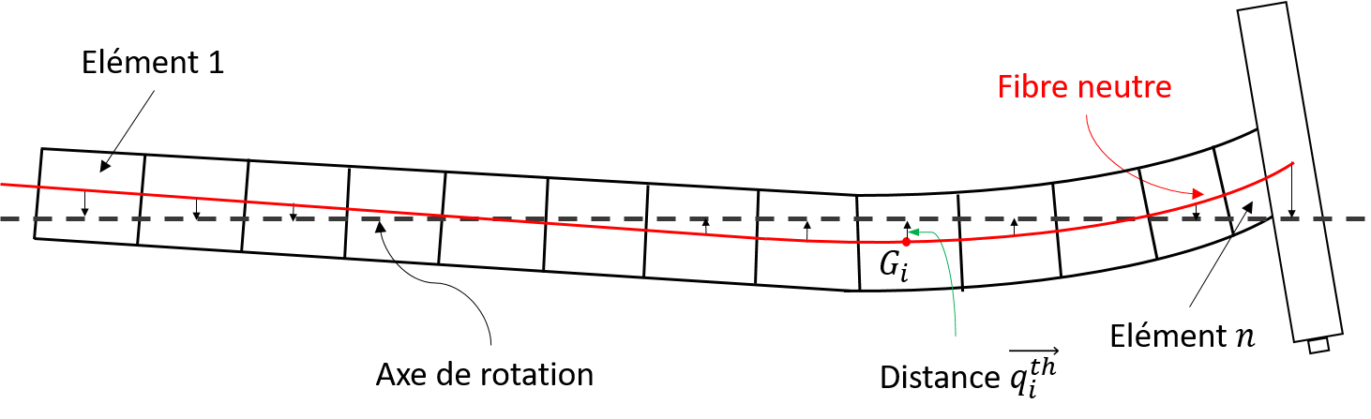
Figure 13 : défaut de la fibre neutre
La force correspondante au balourd généré au niveau de l’élément$i$, peut être exprimée à l’aide de la matrice élémentaire$M_{e}$ ou le balourd thermique sous forme d’un vecteur$U_{i}^{th}$.
$$F_{i}^{U^{th}}= ω^{2}M_{e}\left[\begin{aligned}\left|\vec{q_{i}^{th}}\right|\cos\left(ωt+φ_{i}^{th}\right) \\ \left|\vec{q_{i}^{th}}\right|\sin\left(ωt+φ_{i}^{th}\right) \\ 0 \\ 0\end{aligned}\right]=ω^{2}U_{i}^{th}e^{(jωt+φ_{i}^{th})}$$
Cette force est intégrée au système d’équations différentielles de mouvement Eq.15 en tant que force extérieure qui influence le comportement dynamique du rotor. Si cette force est la seule force extérieure appliquée au système et que sa phase$φ^{th}$ est supposée nulle, l’équation du mouvement peut être simplifiée sous la forme :
$$M\ddot{q}+\left[C+G\left(Ω\right)\right]\dot{q}+Kq=ω^{2}U^{th} e^{jωt}$$
Supposant que la solution de l’équation Eq.49 est sous la forme$q\left(t\right)={\left|q\right|}_{mc}e^{jωt}$, l’amplitude de vibration obtenue par l’approche de masse concentrée (mc) est obtenue par :
$${\left|q\right|}_{mc}=\frac{ω^{2}U^{th}}{K-ω^{2}M+jω\left(C+G\right)}$$

Approche de défauts de la fibre neutre
Cette approche modélise l’influence de la déformation thermique comme une force interne du système qui est liée à la matrice de raideur du rotor$K$. L’approche est réservée uniquement au cas du rotor flexible. Suite à l’échauffement et la déformation thermique du rotor, la déflection de sa fibre neutre due au chargement thermique est exprimée en$q_{th}$ et la déflection élastique du rotor est notée$q_{élas}$, alors que la déflection nodale complète est$q=q_{élas}+ q_{th}$. Afin d’appliquer l’équation de Lagrange Eq.1, les expressions des énergies du système rotor sous chargement thermique s’écrivent :
$$E_{élas}=\frac{1}{2}{\left(q-q_{th}\right)}^{T}K\left(q-q_{th}\right)$$
$$E_{ciné}=\frac{1}{2}{\dot{q}}^{T}M\dot{q}$$
$$E_{diss}=\frac{1}{2}{\dot{q}}^{T}\left[C+G(Ω)\right]\dot{q}$$
Avec
- $E_{elas}$: énergie de déformation élastique du système rotor
- $E_{ciné}$: énergie cinétique du système rotor
- $E_{diss}$: énergie dissipée du système rotor
Après l’application de l’équation de Lagrange, l’équation du mouvement est obtenue :
$$M\ddot{q}+\left[C+G(Ω)\right]\dot{q}+K(q-q_{th})=0$$
Supposant que la solution de cette équation est sous forme$q\left(t\right)={\left|q\right|}_{dfn}e^{jωt}$, l’amplitude de vibration obtenue par le défaut de fibre neutre (dfn) s’écrit :
$${\left|q\right|}_{dfn}=\frac{Kq_{th}}{K-ω^{2}M+jω\left(C+G\right)}$$

A partir des expressions Eq.50 et Eq.52, si l’amortissement du système rotor est supposé infiniment petit et que l’effet gyroscopique est négligé, une comparaison analytique peut être réalisée en fonction de vitesse de rotation. Quand la vitesse de rotation tend vers zéro$\left(ω=0\right)$, les deux approches donnent respectivement l’amplitude de vibration :
$$\lim_{ω→0}{{\left|q\right|}_{mc}\left(ω\right)}=0 ; \lim_{ω→0}{\left|q\right|}_{dfn}=q_{th}$$
Il est constaté que l’approche masse concentrée n’a pas intégrée la déflection du rotor due à déformation thermique dans sa solution de la vibration latérale du rotor. Ainsi, quand la vitesse est nulle, son amplitude de vibration tend vers zéro alors que celle de l’approche du défaut de fibre neutre tend vers la déflection statique du rotor due à la déformation thermique.
Quand la vitesse de rotation tend vers infini$\left(ω=0\right)$, les deux approches donnent respectivement l’amplitude de vibration :
$$\lim_{ω→∞}{{\left|q\right|}_{mc}\left(ω\right)}=-\frac{U^{th}}{M} ; \lim_{ω→∞}{{\left|q\right|}_{dfn}\left(ω\right)}=0$$
Il est observé que l’approche de masse concentrée tend vers une asymptote alors que celle du défaut de fibre neutre tend vers 0.
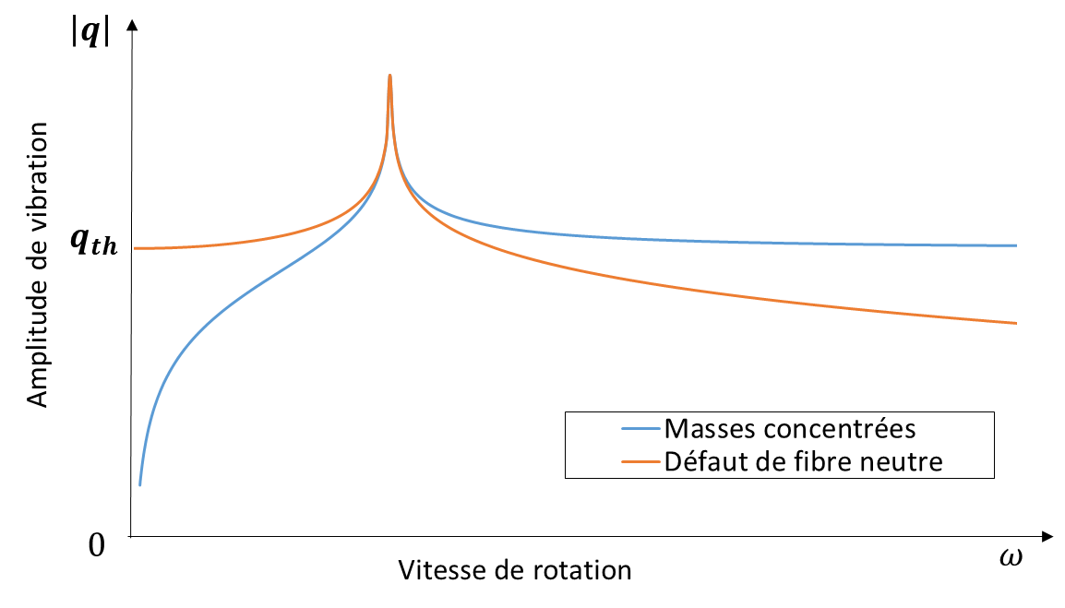
Figure 14 : Résultat de comparaison analytique de deux approche
Selon les résultats de la comparaison analytique obtenus, les deux approches utilisées dans la littérature donnent des influences différentes sur le comportement dynamique du système rotor. Le défaut de fibre neutre engendré par la déformation thermique ne peut pas être traité comme étant un balourd, ce qui confirme l’intérêt d’utiliser un modèle du rotor flexible pour modéliser l’influence de la déformation thermique du rotor au comportement dynamique.

Conclusion

Ce chapitre a permis de présenter en détail les modèles numériques des rotors utilisés pour traiter l’effet Morton. Le modèle dynamique des rotors couplé avec le modèle non linéaire du palier a permis d’évaluer le niveau de vibration. En parallèle, le flux thermique issu du modèle de palier est utilisé comme condition aux limites thermiques dans le modèle thermique du rotor en 3D. La résolution du modèle thermique a permis d’évaluer le champ de température dans le temps, ainsi que la déformation de la fibre neutre du rotor liée à ce champ de température. La connaissance de la déflection du rotor due à la déformation de fibre neutre conduit à deux approches possibles pour modéliser l’influence de la dilation non-uniforme sur la dynamique des rotors. A ce stade, tous les modèles numériques nécessaires pour traiter l’effet Morton ont été exposés.
Dans le chapitre suivant, ces outils seront utilisés sur le cas du banc d’effet Morton dédié pour tester et valider la modélisation. L’analyse numérique de l’effet Morton sera effectuée à l’aide de ce banc.

Référence

- Feng K, Kaneko S. “Thermohydrodynamic study of multiwound foil bearing using Lobatto point quadrature”, ASME Journal of Tribology, Vol.131, April 2009
- M. Lalanne and G. Ferraris. “Rotor dynamics prediction in engineering” , John Wiley and Sons, Chichester (UK), 1990, ISBN 0471 926337
- J. Vance, Z. Fouad et B. Murphy, “Machinery Vibration and Rotordynamics”, John Wiley & Sons, 2010, ISBN: 9780471462132
- M. Friswell, J. Penny, S. Garvey et A. Lees, “Dynamics of Rotating Machines” Cambridge: Cambridge University Press, 2010, doi:10.1017/CBO9780511780509
- Lalanne, M., Ferraris, G., Genta, G., 1998, Rotordynamics prediction in engineering, Springer.
- DAKEL M., BAGUET S., DUFOUR R. Nonlinear dynamics of a support-excited flexible rotor with hydrodynamic journal bearings. Journal of Sound and Vibration, 2014, vol. 333, n° 10, pp. 2774-2799.
- DAKEL M., 2014, "Stabilité et dynamique non linéaire de rotors embarqués", thèse de INSA de Lyon
- Zienkiewicz O.C. et Taylor R.T. : The Finite Element Method Volume 1 : The Basics, 5th Ed, Butterworth-Heinemann, 2000.
- Levenspiel, O., Engineering Flow and Heat Exchange, Revised Edition, Plenum Press, 1998, pp. 173-78, 182-84.
- CodeAster© Référence R5.02.01, “Algorithme de thermique linéaire transitoire”
- CodeAster© Référence R3.03.08, "Relations cinématiques linéaires de type RBE3"
- Tong X, Palazzolo A, Suh J., "Rotordynamic Morton Effect Simulation With Transient, Thermal Shaft Bow," ASME J. Tribol., 138(3), p. 031705, 2016.
- Tong X, Palazzolo A, Suh J., “A Review of the Rotordynamic Thermally Induced Synchronous Instability (Morton) Effect”. ASME. Appl. Mech. Rev. 2017;69(6):060801-060801-13. doi:10.1115/1.4037216.

Annexe : Méthode des éléments finis pour la conduction thermique

Formulation variationnelle du problème conduction thermique
La résolution de l’équation du transfert de chaleur au sein du rotor fait appeler la méthode des éléments finis en mécanique du solide. Afin d’appliquer la méthode, il est systématique de passer l’équation Eq.36 sous forme faible en une formulation variationnelle. Soit $Ω$ est le domaine étudié $R^{3}$ qui contient les frontières$S=S_{c}\bigcup{S_{ϕ}}\bigcup{S_{adia}}\bigcup{S_{T}}$, la formulation faible de l’équation de la chaleur est :
$$\int_{Ω}^{ }{ρC_{p}\frac{∂T}{∂t}∙T^{*}dΩ}-\int_{Ω}^{ }{div\left(λ∇T\right)}∙T^{*}dΩ=0$$
Où $T^{*}$ est l’ensemble des champs de température qui s’annule avec la température imposée aux surfaces$S_{T}$.
Par l’intégration par partie,
$$\int_{Ω}^{ }{div\left(λ∇T\right)}∙T^{*}dΩ=\int_{Ω}^{ }{λ∇T∙∇T^{*}}dΩ-\int_{S}^{ }{λ\frac{∂T}{∂n}}∙T^{*}dS$$
On obtient :
$$\int_{Ω}^{ }{ρC_{p}\frac{∂T}{∂t}∙T^{*}dΩ}-\int_{Ω}^{ }{λ∇T∙∇T^{*}}dΩ+\int_{S}^{ }{λ\frac{∂T}{∂n}}∙T^{*}dS=0$$
En appliquant les conditions aux limites suivantes :
$$\left\{\begin{aligned}\begin{matrix}λ\frac{∂T}{∂n}=H_{c}\left(T-T_{ext}\right) sur S_{c} \\ λ\frac{∂T}{∂n}=ϕ sur S_{ϕ}\end{matrix} \\ \begin{matrix}λ\frac{∂T}{∂n}=0 sur S_{adia} \\ T=T_{impo} sur S_{T}\end{matrix}\end{aligned}\right.$$
La formulation variationnelle du problème est enfin obtenue :
$$\int_{Ω}^{ }{ρC_{p}\frac{∂T}{∂t}∙T^{*}dΩ}=\int_{Ω}^{ }{λ∇T∙∇T^{*}}dΩ+\int_{S_{c}}^{ }{H_{c}\left(T-T_{ext}\right)}∙T^{*}dS+\int_{S_{ϕ}}^{ }{ϕ}∙T^{*}dS$$

Approximation nodale élémentaire et assemblage final
le champ de température est approximé par la fonction de forme $N$ :
$$T\left(x,y,z\right)=\sum_{i=1}^{n}{N_{i}(x,y,z)T_{i}=NT}$$
où $T$ est le vecteur des températures nodales et N est la fonction de forme qui permet d’approximer et interpoler la température.
Ensuite, le gradient de température s’écrit :
$$∇T=\left[\begin{matrix}\sum_{i=1}^{n}{\frac{∂N_{i}}{∂x}T_{i}} \\ \sum_{i=1}^{n}{\frac{∂N_{i}}{∂y}T_{i}} \\ \sum_{i=1}^{n}{\frac{∂N_{i}}{∂z}T_{i}}\end{matrix}\right]=∂NT$$
Dans le membre droite de la formulation variationnelle Eq.A.5, le terme issu de la conduction thermique devient, après assemblage sur tous les éléments :
$$\int_{Ω}^{ }{λ∇T∙∇T^{*}}dΩ=\int_{Ω}^{ }{λ{T^{*}}^{T}∂N^{T}∙∂NT}dΩ={T^{*}}^{T}K_{λ}T$$
où $K_{λ}$ est la matrice de rigidité pour les eﬀets de conduction.
Le terme provenant des conditions d’échange devient après assemblage sur les éléments :
$$\int_{S_{c}}^{ }{H_{c}\left(T_{ext}-T\right)}∙T^{*}dS=\int_{Ω}^{ }{H_{c}{T^{*}}^{T}N^{T}N\left(T-T_{ext}\right)}dΩ={T^{*}}^{T}K_{H}T-{T^{*}}^{T}ϕ_{ext}$$
où $K_{H}$ est la matrice de rigidité pour les effets de convection.
$$\int_{S_{ϕ}}^{ }{ϕ}∙T^{*}dS={T^{*}}^{T}ϕ$$
Le terme transitoire dans le membre gauche devient
$$\int_{Ω}^{ }{\frac{∂T}{∂t}∙T^{*}}dΩ=\int_{Ω}^{ }{ρC_{p}{T^{*}}^{T}N^{T}∙N\frac{∂T}{∂t}}dΩ={T^{*}}^{T}M\frac{∂T}{∂t}$$
La formulation variationnelle approchée devient donc :
$${T^{*}}^{T}M\frac{∂T}{∂t}={T^{*}}^{T}K_{λ}T+{T^{*}}^{T}K_{H}T-{T^{*}}^{T}ϕ_{ext}+{T^{*}}^{T}ϕ$$
Trouver le vecteur d’élévation de température nodale $T$ satisfaisant aux conditions aux limites en températures imposées et tel que :
$${T^{*}}^{T}\left(M\frac{∂T}{∂t}-K_{d}T-K_{c}T+ϕ_{ext}-ϕ\right)=0$$
Ainsi le système du problème de conduction discrétisé en transitoire est :
$$M\frac{∂T}{∂t}=KT(t)+ϕ(t)$$

Les vitesses au niveau des paliers s’écrivent de la même manière.

